MAMII kêu gọi đẩy nhanh triển khai công nghệ giảm phát thải methane trong ngành hàng hải
Emissions
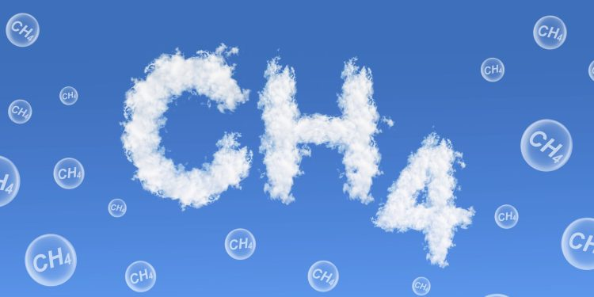
Một báo cáo mới do Sáng kiến Đổi mới Giảm phát thải Methane trong Hàng hải (MAMII) công bố đã kêu gọi Liên minh Châu Âu (EU) nâng vấn đề giảm phát thải methane từ một mối quan tâm kỹ thuật lên thành một trụ cột cốt lõi của chính sách công nghiệp và khí hậu.
Báo cáo mang tên “Biến việc giảm phát thải methane thành lợi thế cạnh tranh: Kế hoạch hành động 5 điểm cho EU”, được công bố vào tháng 6 năm 2026, đề xuất một chương trình hành động gồm 5 điểm nhằm thúc đẩy các nhà hoạch định chính sách EU tăng tốc triển khai các công nghệ giảm phát thải methane trong ngành vận tải biển, đặc biệt là đối với đội tàu sử dụng nhiên liệu LNG đang ngày càng mở rộng, trong đó hiện tượng thoát khí mê tan (methane slip) vẫn là một thách thức lớn về phát thải.
Methane slip là phần nhiên liệu methane không được đốt cháy hoàn toàn trong động cơ tàu biển. Mặc dù lượng methane slip thường chỉ chiếm một tỷ lệ nhỏ trong tổng nhiên liệu tiêu thụ, nhưng đối với các hoạt động sử dụng lượng năng lượng rất lớn như vận tải biển, đây có thể trở thành nguồn phát thải khí gây hiệu ứng nhà kính đáng kể.
Kế hoạch hành động 5 điểm dành cho EU
Báo cáo đưa ra năm khuyến nghị chính:
1. Công nhận giảm phát thải methane là ưu tiên chiến lược
EU cần tích hợp rõ ràng mục tiêu giảm phát thải methane vào các khuôn khổ chính sách quan trọng, bao gồm việc triển khai Chiến lược Công nghiệp Hàng hải Châu Âu (EIMS) và Đạo luật Tăng tốc Công nghiệp (IAA).
Việc công nhận chính thức là cần thiết để tạo ra tín hiệu cho thị trường, thu hút đầu tư và ngăn methane bị xem nhẹ hoặc đánh giá thấp trong các chính sách loại bỏ khí thải carbon rộng lớn hơn.
2. Cho phép sử dụng dữ liệu phát thải thực tế đã được xác minh
EU nên tiếp tục phát huy các hướng dẫn mới nhất của Ủy ban Châu Âu theo khuôn khổ FuelEU Maritime, đồng thời làm rõ các điểm còn chưa chắc chắn trong quá trình triển khai để cho phép áp dụng rộng rãi dữ liệu phát thải methane dựa trên đo đạc thực tế. Về lâu dài, cần xây dựng cách tiếp cận song song, vừa duy trì việc sử dụng các hệ số phát thải mặc định mang tính đại diện, vừa cho phép và khuyến khích việc sử dụng dữ liệu phát thải được đo lường và xác minh thực tế trên cơ sở tự nguyện.
3. Mở rộng đầu tư và hỗ trợ tài chính cho công nghệ giảm phát thải methane
EU cần thúc đẩy nguồn vốn và đầu tư cho các công nghệ giảm phát thải methane bằng cách bảo đảm các công nghệ này đủ điều kiện và được ưu tiên trong các công cụ tài trợ của EU, bao gồm:
- Đạo luật Công nghiệp Phát thải Ròng bằng Không (Net-Zero Industry Act)
- Quỹ Đổi mới (Innovation Fund)
- Các chương trình hỗ trợ năng lực cạnh tranh trong tương lai theo Đạo luật Tăng tốc Công nghiệp
- Khuôn khổ Tài chính Đa niên tiếp theo của EU
Ngoài ra, cần có một gói hỗ trợ tài chính chuyên biệt với các biện pháp như trợ cấp trực tiếp, hỗ trợ tài chính, tín dụng thuế và tiếp cận nguồn vốn chi phí thấp. Những biện pháp này sẽ giúp tăng tốc triển khai công nghệ trong giai đoạn đầu. Một phần doanh thu từ Hệ thống Mua bán Khí thải của EU (EU ETS) cũng nên được sử dụng để giảm rủi ro đầu tư và hỗ trợ các doanh nghiệp tiên phong.
4. Xây dựng cơ sở dữ liệu và bằng chứng chung thông qua hợp tác ở quy mô lớn
EU cần hỗ trợ và chính thức hóa một nền tảng đa bên liên quan nhằm thực hiện các thử nghiệm quy mô lớn, chứng nhận công nghệ và chia sẻ dữ liệu, dựa trên các sáng kiến hiện có. Điều này sẽ giúp đẩy nhanh quá trình xác thực công nghệ, giảm rủi ro khi áp dụng và tăng cường học hỏi và chia sẻ kinh nghiệm giữa các bên trong một ngành còn phân mảnh.
5. Sử dụng kinh nghiệm của EU để xây dựng tiêu chuẩn toàn cầu
EU nên tận dụng dữ liệu, kinh nghiệm quản lý và năng lực công nghiệp của mình để định hình các tiêu chuẩn toàn cầu về đo lường và giảm phát thải methane tại MO.
Methane được xem là đòn bẩy khí hậu nhanh và hiệu quả cao
Theo báo cáo, methane là tác nhân gây nóng lên toàn cầu lớn thứ hai sau CO₂ và có tác động mạnh hơn nhiều trong ngắn hạn. Lượng phát thải liên quan đến tàu chạy LNG được dự báo sẽ tiếp tục gia tăng khi đội tàu sử dụng nhiên liệu kép trên toàn cầu mở rộng. Hiện đã có hơn 1.700 tàu đang hoạt động và hàng trăm tàu khác đang được đặt đóng. Xu hướng này khiến việc giảm phát thải methane trở thành ưu tiên cấp bách ngay từ bây giờ thay vì là một vấn đề của tương lai, nhất là khi LNG vẫn đóng vai trò là nhiên liệu chuyển tiếp trong quá trình chuyển đổi năng lượng của ngành vận tải biển.
Công nghệ đã sẵn sàng nhưng chính sách còn chậm
Một luận điểm trọng tâm của MAMII là công nghệ giảm phát thải methane đã có sẵn trên thị trường và đang tiến bộ nhanh chóng. Những cải tiến gần đây đối với động cơ đã giúp giảm từ 60–70% lượng methane slip, còn các hệ thống xử lý khí thải sau động cơ (after-treatment systems) đang được phát triển được kỳ vọng sẽ nâng mức giảm lên 80–90%.
Tuy nhiên, các tác giả cho rằng việc áp dụng vẫn còn hạn chế do thiếu các cơ chế khuyến khích từ chính sách, thiếu sự công nhận nhất quán đối với dữ liệu phát thải thực tế đã được xác minh.
Báo cáo nhấn mạnh: “Rào cản chính không phải là công nghệ mà là sự đồng bộ về chính sách”, đồng thời kêu gọi xây dựng “những khuôn khổ quản lý thông minh hơn, lấy công nghệ làm trung tâm” để thúc đẩy triển khai trên quy mô lớn.
Cơ hội công nghiệp cho Châu Âu
Báo cáo cho rằng việc giảm phát thải methane không chỉ là yêu cầu về khí hậu mà còn là cơ hội phát triển công nghiệp cho Châu Âu.
Các nhà cung cấp công nghệ của EU hiện đã tham gia tích cực trong lĩnh vực này và có thể trở thành những nhà xuất khẩu hàng đầu thế giới về các hệ thống đo lường và kiểm soát methane nếu nhận được những tín hiệu chính sách mạnh mẽ hơn. Đồng thời, giảm phát thải methane cũng được xem là một giải pháp giúp ngành vận tải biển kiểm soát chi phí tuân thủ ngày càng tăng dưới các chính sách khí hậu của EU, đồng thời duy trì khả năng cạnh tranh trên thị trường quốc tế.
Ông Panos Mitrou, Chủ tịch MAMII, cho biết: “Giảm phát thải methane không chỉ là vấn đề khí hậu mà còn là cơ hội công nghiệp và kinh tế cho EU. Với môi trường chính sách phù hợp, EU có thể cắt giảm phát thải, bảo vệ năng lực cạnh tranh, giảm chi phí dài hạn và khẳng định vị thế dẫn đầu toàn cầu trong các giải pháp methane cho ngành hàng hải.”
Hàm ý chiến lược đối với chính sách hàng hải của EU
Nhìn chung, MAMII cho rằng việc giảm phát thải methane mang lại một cơ hội hiếm có với lợi ích “ba bên cùng thắng” (win-win-win): cắt giảm phát thải nhanh hơn, giảm chi phí dài hạn và củng cố vị thế dẫn đầu công nghiệp.
Tuy nhiên, tổ chức này cũng cảnh báo rằng nếu không có những hành động phối hợp và đồng bộ, EU có nguy cơ bị “khóa chặt” vào quỹ đạo phát thải cao hơn trong tương lai, đồng thời bỏ lỡ một cơ hội quan trọng để thúc đẩy tăng trưởng công nghiệp.
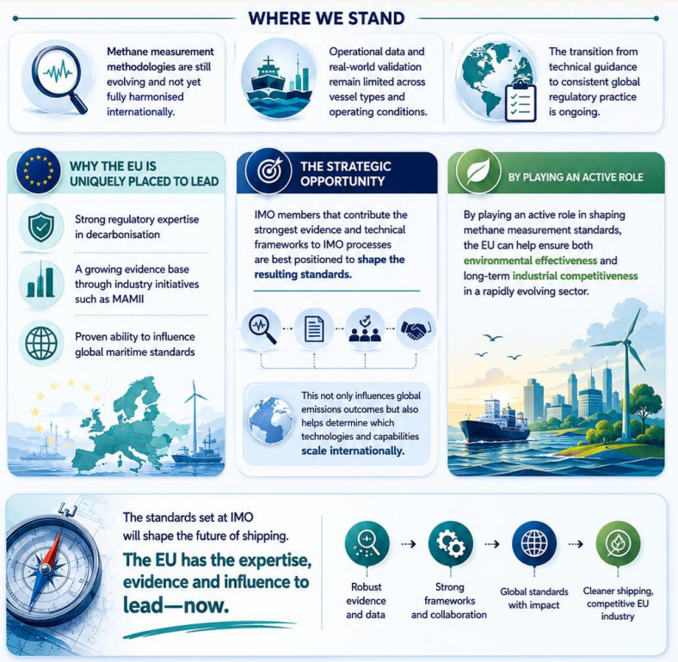
Báo cáo nhấn mạnh: “Lựa chọn là rất rõ ràng. Việc giảm phát thải methane không nên được xem là một vấn đề mang tính ngách, mà phải được coi là một trụ cột chiến lược trong chính sách công nghiệp và khí hậu của EU.”
Thông điệp của MAMII cho thấy methane đang ngày càng được nhìn nhận như một lĩnh vực hành động ưu tiên trong quá trình chuyển đổi năng lượng của ngành hàng hải. Nếu được hỗ trợ bằng các chính sách phù hợp, các công nghệ giảm phát thải methane không chỉ giúp ngành vận tải biển đạt được các mục tiêu khử carbon trong ngắn hạn mà còn tạo ra lợi thế cạnh tranh mới cho các doanh nghiệp châu Âu trên thị trường toàn cầu.
----------------------------------------------

